СЛР взрослого пострадавшего

Компрессии грудной клетки создают внутри нее давление, вызывающее движение крови по сосудам.
Чтобы СЛР была эффективной, пострадавший должен лежать на спине на жесткой поверхности. Голова
находится на одном уровне с сердцем или ниже него. СЛР менее эффективна на мягкой поверхности или
в положении сидя.
Непрямой массаж сердца. Надо встать на колени сбоку от пострадавшего, у грудной клетки (15.22).
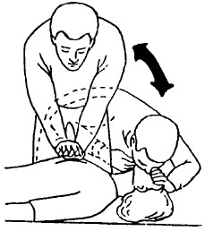
Рис. 15.22. Положение спасателя при непрямом массаже сердца
Наклонитесь над грудной клеткой и правильно расположите свои руки, чтобы не вызвать ее повреждений.
Компрессии на грудную клетку «имитируют» сокращение и расслабление сердца. Они должны быть
выполненыс равномерной силой и одинаковыми по продолжительности.
Для непрямого массажа сердца нужно положить руки над нижней частью грудины (нельзя располагать руки
над рукояткой грудины, поскольку при сильном нажатии она может сломаться и стать причиной травмы мягких
тканей, в т. ч. печени).
Для определения места расположения рук:
- найти край реберной дуги; провести указательным и средним пальцами по краю реберной дуги
до места соединения ребер и грудины (рис. 15.23, а); поместить средний палец в эту выемку,
а указательный — рядом;

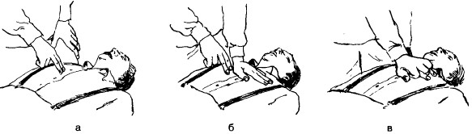

Рис. 15.23. Определение месторасположения рук для непрямого массажа

- расположить ладонь другой руки на грудину вдоль остальной ее части рядом с указательным пальцем
(рис. 15.23, 6);
- разместить вторую руку сверху первой, лежащей на грудине (рис. 15.23, в);
- использовать ладонь для компрессий на грудину; придерживать пальцами верхней ладони пальцы
нижней ладони, чтобы они не касались грудной клетки при проведении компрессий: пальцы могут
травмировать грудную клетку.
Правильное расположение рук обеспечивает наиболее эффективные компрессии. Кроме того, уменьшается
риск нажатия на рукоятку грудины и повреждения внутренних органов.
Если у спасателя артрит суставов кисти и он не может расположить руки так, как описано выше,
можно положить сверху одной руки другую, сжатую в кулак (рис. 15.24).

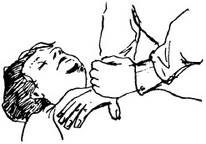

Рис. 15.24. Положение поврежденной руки спасателя
Легкая одежда пострадавшего не мешает правильному расположению рук для проведения непрямого
массажа сердца, а в некоторых случаях даже предупреждает скольжение вспотевших рук по грудной
клетке.
Но когда пострадавший тучный и трудно правильно определить место для расположения рук при
непрямом массаже сердца, можно расстегнуть одежду. Положение тела спасателя тоже важно при
проведении компрессий на грудную клетку, поскольку от этого зависит эффективность непрямого массажа
и период усталости спасателя.
Правильное положение: на коленях около грудной клетки пострадавшего, локти выпрямлены, руки
Прямые от кистей до плеча и расположены вертикально по отношению к грудине пациента. В таком
положении сила нажатия направлена строго вертикально. Сила выпрямленных рук больше, кроме того
спасатель меньше устает, сила компрессии увеличивается за счет массы тела спасателя, а не за счет
мышечной силы рук.
Осуществлять компрессии нужно строго вниз, не раскачиваясь, так как при раскачивании уменьшается
эффективность массажа и расходуется больше энергии. Если руки и плечи быстро устали, значит ваше
тело находится в неправильном положении. После каждого нажатия нужно ослаблять силу давления
на грудную клетку, не отнимая рук от грудины (рис. 15.25).

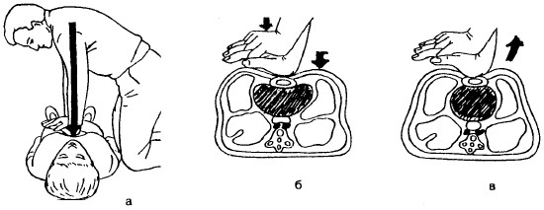

Рис. 15.25. Надавливание на грудную клетку, используя массу своего тела
Техника компрессий. Каждое нажатие на грудину должно смещать ее вглубь на 3,8—5 см. Движения
вниз-вверх плавные, не отрывистые, поддерживается постоянный ритм «вниз-вверх» без пауз между
компрессиями.
Продолжительность нажатия на грудину и прекращения нажатия равны. Ослабление нажатия позволяет
сердцу наполниться кровью.
В течение всего непрямого массажа нужно держать руки на грудине в правильном положении.
Если руки соскользнули с прежней позиции, необходимо вернуть их на то же место.
Компрессии делают в ритме 80—100 в 1 мин, считая при этом вслух: «раз, и; два, и; три, и; ...» и так до 15.
Счет вслух помогает контролировать себя. Нажимая на грудину — произносить число, прекращая нажати
— говорить «и». Нужно сделать 15 компрессий в течение 9—11 с. Несмотря на то, что компрессии
делают с частотой 80 — 100 в 1 мин, за это время можно сделать только 60 компрессий, поскольку
через каждые 15 нажатий спасатель делает два вдыхания (ИВЛ) в пострадавшего.
Один цикл при проведении СЛР состоит из 15 компрессий на грудину и 2 дыханий. После первого цикла
нужно открыть дыхательные пути методом «запрокидывание головы — поднятие подбородка» и сделать
2 медленных дыхания (рис. 15.26), в течение 15 с.

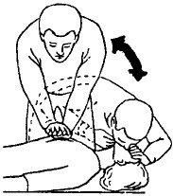
Рис. 15.26. Перемещение спасателя при СЛР

Начиная каждый новый цикл, нужно снова определять место для правильного расположения рук на
грудине.
После выполнения 4 циклов СЛР (в течение 1 мин), нужно определить пульс на сонной артерии.
После четвертого цикла, состоящего из 15 компрессий и 2 дыханий (рис. 15.27), исследуют пульс на
сонной артерии.
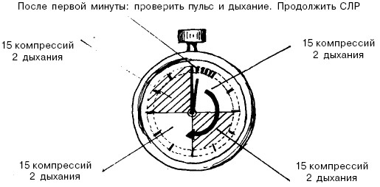
Рис. 15.27. Исследование пульса по окончании четвертого цикла «15 компрессий, 2 дыхания»
При отсутствии пульса продолжают СЛР. Исследование пульса повторяют через несколько минут.
Если пульс появился, проверяют наличие дыхания, при необходимости делают ИВЛ. Если пострадавший
дышит, самостоятельно, поддерживают его дыхательные пути открытыми и наблюдают за дыханием и
пульсом до приезда «скорой помощи».

